G65 Inicio Dublín - Fin Dublín

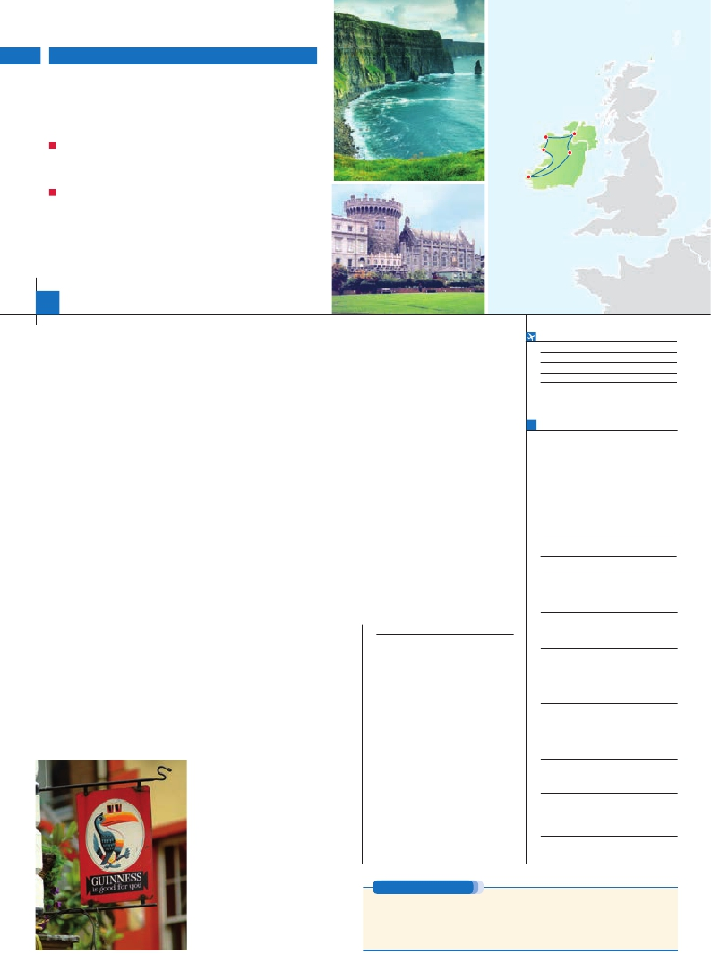

PAISAJES DE IRLANDA

**2** noches en Dublín,**2** Cº de Kerry,**1** Galway,**1** Letterkenny,

y**1** Belfast

Letterkenny       Belfast

DOS OPCIONES

• Media pensión (MP)

• Pensión completa (PC)

VISITAS Y EXCURSIONES

• Visitas panorámicas a: Dublín, Killarney, Galway, Letterkenny y Belfast

• Tralee. Anillo de Kerry

• Castillo de Bunratty con entradas

• Muckross House (visita exterior)

• Acantilados de Moher con entradas.

• Abadía de Kylemore con entradas

• Calzada del gigante con entradas

8 días ...  desde 1.190 $ USA

Galway

Kerry

Dublín

**DÍA 1.** (Lunes)**DUBLÍN**

Traslados aeropuerto-hotel-aeropuerto.

Autopullman para recorrido interno.

Por persona           Doble   Indiv.

Llegada a Dublín, asistencia en el aeropuerto y

traslado al hotel. Tiempo libre con la posibilidad

de asistir, opcionalmente, a una cena con fo-

lklore típico irlandés. Cena y alojamiento.

**DÍA 2.** (Martes)**DUBLIN-Cº KERRY**

Desayuno irlandés. Panorámica (incluida) de

Dublín, de humilde origen vikingo es hoy una

de las ciudades más “chic” de Europa, con sus

restaurantes y boutiques, pubs legendarios y

parques inmensamente verdes, elegante arqui-

tectura y fascinante historia. Veremos el Trinity

College (una de las bibliotecas más grandes de

Europa), Temple Bar y Grafton Street, el Palacio

de Justicia, la Catedral de Christ Church, St Pa-

trick, Merrion Square, Phoenix Park, etc. Tras

el almuerzo (opc. PC) partiremos hacia Tralee,

via Limerick. Tralee es la capital administrativa

del Condado de Kerry y famosa por su festival

de La Rosa de Tralee. De origen anglo-nor-

mando creció alrededor del castillo construido

por John Fitzthomas Fitzgerald a principios del

siglo XIII y cuyos descendientes mantuvieron el

castillo durante casi 400 años hasta la toma de

la ciudad por las fuerzas de la Reina Isabel en

1580. Tiempo libre y traslado a nuestro hotel.

Cena y alojamiento.

**DÍA 3.** (Miércoles)**Cº KERRY**

Desayuno irlandés. Salida para realizar la vi-

sita (incluida) del Anillo de Kerry, sin duda la

ruta turística más expectacular y pintoresca

de Irlanda. Tras el almuerzo (opc. PC) conti-

nuaremos a Killarney, famosa por su belleza y

esplendoroso paisaje y cuyo atractivo turístico

fue apreciado ya en 1750 por Lord Kenmare,

conocido como el “hamlet” de Killarney. Fina-

lizaremos nuestra visita a Killarney realizando

una visita (incluida) al Parque Nacional y

Muckross House & Gardens, una magnífica

mansión Victoriana construida en 1843 (en-

trada no incluida). Asistencia opcional al Teatro

Nacional de Tradiciones de Tralee. Traslado al

hotel. Cena y alojamiento.

**DÍA 4.** (Jueves)**Cº KERRY-GALWAY**

Desayuno irlandés. Salida en dirección a

Adare, pintoresco pueblo irlandés con sus “co-

ttages” y su Abadía medieval. Continuaremos

a Bunratty donde podremos visitar (incluido)

su espectacular castillo, uno de los mejores

de Europa y la “joya de la corona” de los más

de 100 castillos construidos por el clan de los

McNamara en el siglo XV. Podremos ver tam-

bién la collección Gort. Almuerzo (opc. PC) y

continuación a Moher, en el Condado de Clare,

donde podremos admirar sus impresionantes

acantilados (incluido), uno de los principales

atractivos turísticos de Irlanda. Se extienden a

través de 8 km y alcanzan los 214 metros en

su punto más alto. Continuaremos disfrutando

los Paisajes de Irlanda a través de la Región

de Burren. Llegada a Galway y tiempo libre

para visitar esta ciudad de ambiente bohemio,

conocida como la Ciudad de las Tribus por las

14 prósperas tribus que la dominaron durante

la Edad Media. Disfrute su magnífico empla-

zamiento al borde de la Bahia de Galway, su

Catedral con el interior en mármol de Conne-

mara, el Castillo Lynch, al Arco Español y sus

pintorescas callejuelas medievales. Traslado a

nuestro hotel. Cena y alojamiento.

**DÍA 5.** (Viernes)**GALWAY - LETTRKENNY/**

**SLIGO**

Desayuno irlandés. Salida hacia Connemara,

región que es a menudo descrita cono el co-

razón de la cultura irlandesa. Recorreremos el

Lago de Inagh de camino a la impresionante

Abadía de Kylemore que tendremos oportuni-

dad de visitar (incluido). Almuerzo (opc. PC) y

salida en dirección a Letterkenny atravesando

los Condados de Sligo y Donegal, que ofre-

cen algunos de los paisajes mas pintorescos de

Irlanda. Continuación hasta nuestro hotel. Cena

y alojamiento.

**DÍA 6.** (Sábado)**LETTERKENNY-BELFAST**

Desayuno irlandés. Tras el cruce de la frontera

con el Ulster podremos apreciar la belleza de

los valles y colinas del Condado de Antrim, en

remos nuestro camino a Belfast. La historia de

esta ciudad empieza en su muelle. El puerto fue

construido en el siglo XII y desde entonces ha

sido el motor de su riqueza y el elemento defini-

torio del patrimonio arquitectónico de esta ciu-

dad. Visita panorámica (incluida) de Belfast y

tiempo libre para continuar disfrutan do de esta

bella ciudad.**Cena** y alojamiento.

**DÍA 7.** (Domingo)**BELFAST-DUBLIN**

Desayuno irlandés. Visita opcional al Museo

del Titanic, el transatlántico más famoso de la

historia.**Almuerzo**. Traslado a Dublín y tiempo

libre con la posibilidad de visitar opcionalmente

la Guiness Storehouse, donde podrá cono-

cer la historia y secretos de la cerveza más fa-

mosa del mundo. La visita incluye una pinta de

Guiness en el Gravity Bar, en lo mas alto del

edificio, con espectaculares vistas de Dublín.

Alojamiento.

**DÍA 8** (Lunes)**DUBLIN**

Desayuno irlandés. Tiempo libre hasta la hora

de traslado al aeropuerto. Fin del viaje y de

nuestros servicios.

**INCLUIDO EN EL TOUR**

l

l

l Hoteles: Estancia en hoteles indicados

o similares en habitaciones dobles con

baño o ducha.

l Comidas (bebidas no incluidas):

MP: desayuno buffet diario y 6 comidas

PC: desayuno buffet diario y 12 comidas

l Guía acompañante: Durante todo el

recorrido.

l Panorámicas de Dublin y Belfast

con guía local.

l Visitas explicadas por nuestro guía:

Anillo de Kerry, Castillo de Bunratty

(entradas incluidas),

Muckross House (visita exterior)

Acantilados de Moher,

(entradas incluidas)

Abadía de Kylemore

(entradas incluidas),

Calzada del Gigante (entradas incluidas).

**FECHAS DE INICIO DUBLIN**

Junio         5  12  19  26

Julio          3  10  17  24  31

Agosto        7  14  21  28

Septiembre     4  11  18

n T. Baja n T. Media n T. Alta

**PRECIOS POR PERSONA $ USA en hab. doble**

En media pensión . . . . . . . . . . . . . . .  1.190

En pensión completa. . . . . . . . . . . . .  1.320

Spto. habitación individual. . . . . . . . .   385

n Temporada Media .. . . . . . . . . . . .    50

n Temporada Alta. . . . . . . . . . . . . . .    80

Bono de anulación sin gastos . . . . . .    30

•**DUBLIN: Noches extras**

Spto.

En AD....................................  110   70

**HOTELES previstos o similares**

**Dublín**    City West ****      Periferia

Holiday Inn Express *** Periferia

Red Cou Moran ****   Ciudad

**Cº Kerry**   Sneem ****        Sneem

The Rose ***        Tralee

Imperial Tralee ***     Tralee

Victoria House ***    Killarney

Ballyroe Heights   Fort William

**Galway**   The Connacht ***     Ciudad

Flannery´s ***       Ciudad

Connemara Coast ****  Furbo

Ard Rhy House ***     Tuam

Eyre Squard ***      Ciudad

**Letterkenny/** Mount Regal ***     Periferia

**Sligo**     Radisson Blu****      Sligo

BW Sligo***         Sligo

**Belfast**    Premier Inn City C.***  Centro

Ramada Encore ***    Ciudad

Corr´s Corner ****    Periferia

Loughshore ***      Periferia

ruta hacia la Calzada del Gigante (incluida).

Declarada Patrimonio de la Humanidad en 1986

y Reserva Natural, es un área que contiene unas

40.000 columnas de basalto provenientes de

una erupción volcánica acontecida hace unos

60 millones de años. Cuenta la leyenda que la

calzada fue construida por el gigante irlandés

Finn MacCool para poder cruzar a Escocia y

desafiar en duelo al gigante escocés Benan-

donner. Tras el almuerzo (opc. PC) prosegui-

l Seguro de Viaje.

**PRE O POST VIAJE**

• Si lo desea, añada 3 días extras en Madrid o Lisboa, o participe en un tour por Andalucía de 5 días.

Madrid.......................................   3 días / 2 noches    desde 235 $  ver pág. 237

Lisboa ......................................   3 días / 2 noches    desde 370 $  ver pág. 238

Andalucía y Toledo .................   5 días / 4 noches    desde 835 $  ver pág. 239

100 PANAVISIÓN